**NUOVA PIATTAFORMA PER NUOVE RICHIESTE DI FRUIZIONE :**

1. **PERMESSI LEGGE 104 (SOLO IN CASO DI PRIMA ATTIVAZIONE, PER CUI NON E’ MAI STATO CENSITO IN SAP)**
2. **MATERNITA’ ( SOLO PER LA COMUNICAZIONE DELLO STATO DI GRAVIDANZA E RELATIVA PROSECUZIONE DELLA MATERNITA’ ,NON ANCORA ATTIVA PER LE RCIHIESTA DI CONGEDO PARENTALE, MALATTIA FIGLIO E CONGEDO OBBLIGATORIO PADRE )**
3. **ASPETTATIVE PER MOTIVI FAMILIARI/PERSONALI**

**CREDENZIALI DI ACCESSO : (LE STESSE PER ACCEDERE A FORMAZIONE)**

**-userid ( cioè il cognome) seguita da @posteitaliane.it**

**-Password**

**Per chi usa il PC sono le stesse di accesso /accensione del PC seguite da @posteitaliane.it**

**Per i portalettere sono le stesse del palmare: userid seguita da @posteitaliane.it**

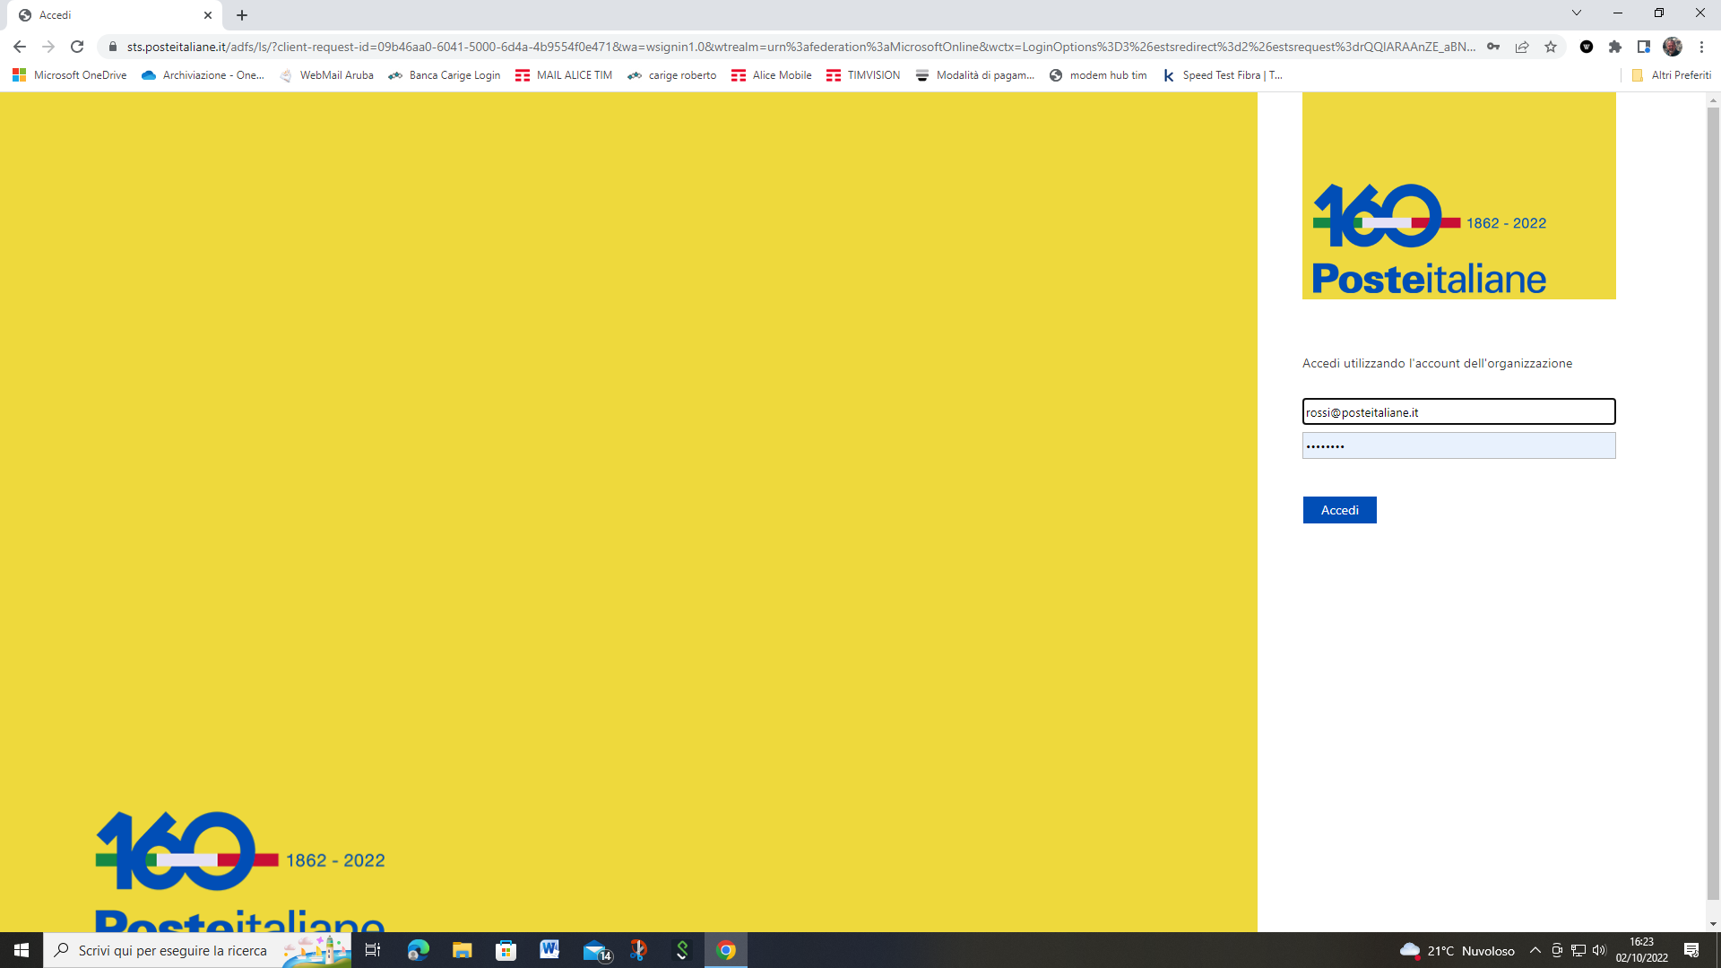

<https://posteitaliane.sharepoint.com/sites/Digital-HR>

